**Dlaczego warto kupić Garmin Forerunner Biały?**

**Jeśli jesteś osobą, która trenuje biegi to zdecydowanie powinieneś dowiedzieć się więcej o smartwatchu Garmin Forerunner Biały. Zachęcamy do przeczytania naszego artykułu!**

**Garmin Forerunner Biały - Zegarek dla biegaczy**

Smartwatch [Garmin Forerunner Biały](https://www.eazymut.pl/garmin-forerunner-45/1430-black-friday-forerunner-45s-bialy-010-02156-10.html) posiada wiele przydatnych funkcji z obsługą planów treningowych Garmin Coach. Jest to łatwy w obsłudze zegarek, który monitoruje tętno na nadgarstku, dodatkowo został wyposażony w moduł GPS, który umożliwia śledzenie tempa, interwałów, dystansu i wielu innych przydatnych parametrów. Dzięki funkcji Garmin Coach możemy skorzystać z porad dotyczących naszego treningu. Warto, również wspomnieć o funkcjach online(powiadomienia o przychodzących SMS'ach, połaczeniach, monitorowania naszej aktywności 24/7, czy zdalnego odtwarzania i sterownia muzyką.

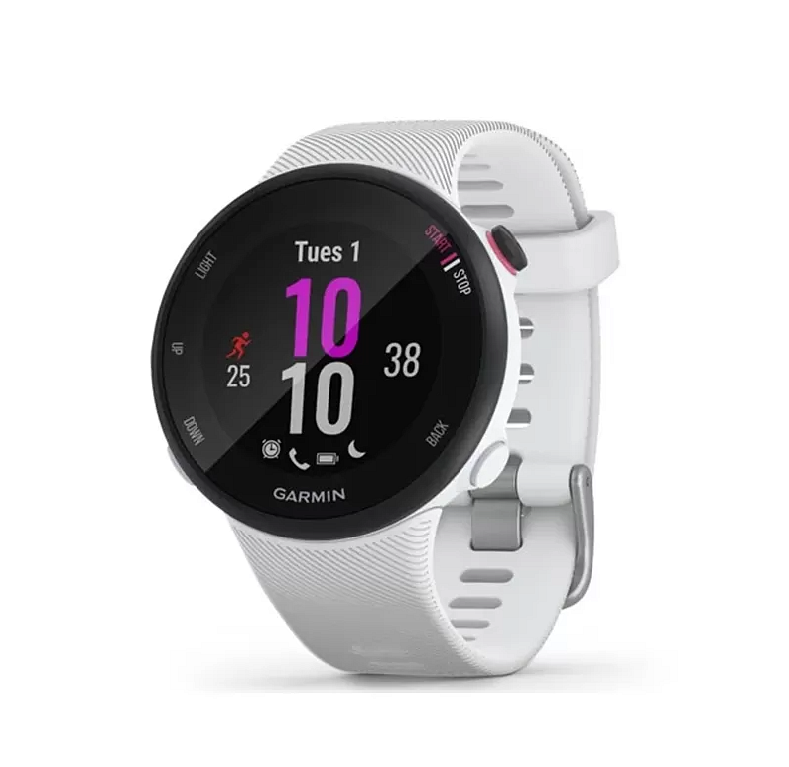

**Różnorodny zakres profili aktywności w Garmin Forerunner Biały**

Zegarek **Garmin Forerunner Biały** jest wyposażony w różne aplikacje sportowe m. in. do biegania, jazdy na rowerze, biegania po torze krytym, na bieżni, ćwiczeń na maszynie, treningu wydolnościowego, wspinaczki, pływania i wiele więcej. Jest to idealny zegarek dla osoby aktywnej fizycznie, szczególnie biegającej.

**Dodatkowe informacje**

Czas działania na jednym ładowaniu baterii zegarka *Garmin Forerunner* wynosi nawet do 7 dni jeśli korzystamy go w trybie zegarka. Jeśli korzystamy z funkcji GPS czas działania to około 13 godzin. Zegarek jest lekki i zawiera niezbędne funkcje, które pomogą nam w codziennym treningu.